附件一：
2021国家机器人发展论坛展览
邀 请 函

各有关单位：
“2021国家机器人发展论坛”将于2021年9月24-25日在广东省深圳市深圳前海华侨城JW万豪酒店举行，旨在为深入实施“智能制造”国家战略，响应中国科协关于开展“科创中国”品牌工作的号召，促进我国智能机器人理论研究、技术创新和成果转化，推动机器人新技术创新应用发展，增强自主研发水平和实际应用能力，联合产学研用各界，促进当地科技成果转化，助力产业升级发展。
本届论坛由中国自动化学会联合深圳市科学技术协会和深圳市工业自动化行业协会主办。本次盛会将邀请两院院士以及全国各高校、科研院所的专家学者、机器人龙头企业代表、机器人行业的重点用户代表、投资机构代表等出席本次会议。
大会同期将举办展览，本次展览将以机器人领域的最新研发成果、应用实践等进行展示。
一、展览范围
包括但不限于：机器人最新技术、最新研发成果、产品应用实践等硬件软件产品。
二、展览地点
深圳前海华侨城JW万豪酒店（广东省深圳市宝安区宝兴路8号二层）
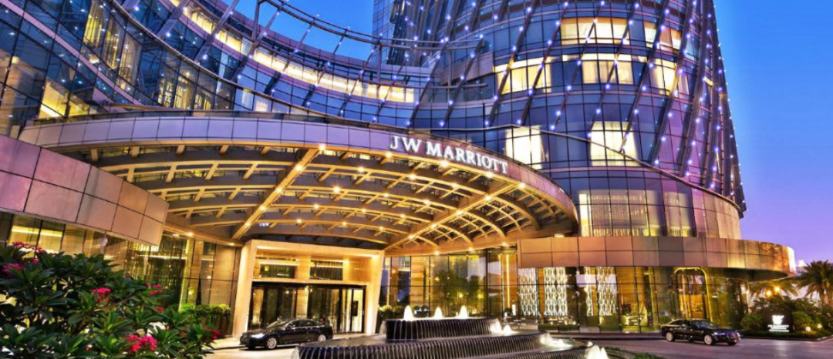
深圳前海华侨城JW万豪酒店地处深圳前海湾长廊核心区——宝安区宝兴路，地理位置优越，距离深圳国际机场仅20分钟，交通便捷。酒店紧邻宝安区政府、图书馆、少年宫，坐拥前海湾城市顶级美景。
三、展位规格及费用
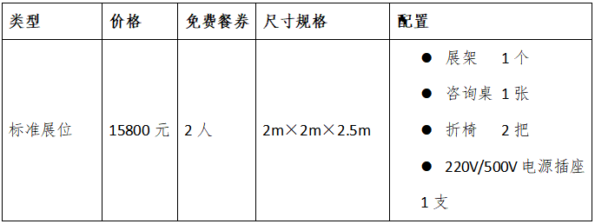

四、展位分布图
五、报名时间及联系方式
展位有限，先到先得。请有参展意向单位于2021年9月10日前，联系2021国家机器人发展论坛组委会报名。

组委会联系方式：
【北京】
联系人：
唐老师 平老师
联系电话：
010-82544542 18612978590
邮箱：caa@ia.ac.cn

【深圳】
联系人：
隆老师 吴老师
联系电话：
13713946376 13243778037
邮箱：cnrdf@sziaa.cn
中国自动化学会
2021年6月15日

